mesero app
Sistema de Gestión para Restaurantes

Digitaliza tu salón, tu cocina y tu inventario — desde el primer día.

Manual comercial · Mayo 2026

Contenido
1. Acceso al sistema
2. Módulo de mesero — Salón y Comandas
3. Módulo de cocina — Pantalla KDS
4. Módulo para llevar
5. Menú digital QR y Orden en línea
6. Pantalla Display para clientes (TV)
7. Panel de administración
7.1 Dashboard
7.2 Reportes de ventas
7.3 Historial de comandas
7.4 Cierre de caja
7.5 Gestión de Menú
7.6 Grupos de modificadores
7.7 Ingredientes e inventario
7.8 Receta BOM por plato
7.9 Áreas, Mesas y Estaciones
7.10 Usuarios y permisos
7.11 Configuración del negocio
7.12 QR Menú
7.13 Auditoría de eventos
8. Propuesta de valor para el vendedor

1. Acceso al sistema
mesero app ofrece dos modos de acceso diferenciados: uno ágil para el personal de sala (ingreso por PIN de 4 dígitos) y uno seguro para administradores (usuario y contraseña). No se requiere instalar ninguna aplicación — el sistema corre en el navegador de cualquier tablet, computadora o celular.

Acceso Mesero (PIN)
- El mesero toca su nombre en la pantalla y digita su PIN de 4 dígitos.
- En segundos está en el salón listo para tomar órdenes.
- Perfecto para dispositivos compartidos en sala.
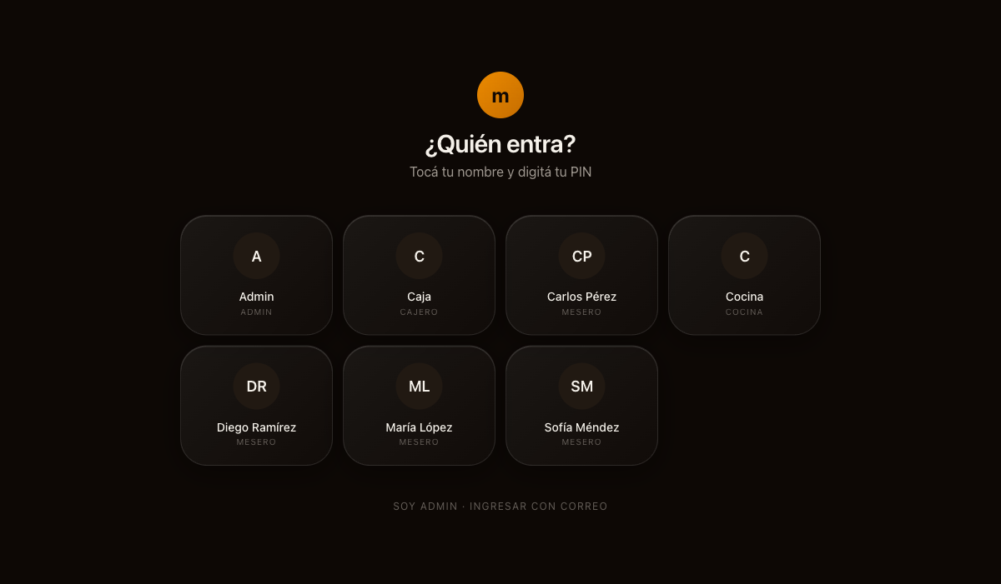

Acceso Administrador
- El administrador ingresa con correo y contraseña.
- Accede a todos los módulos de configuración y reportes.
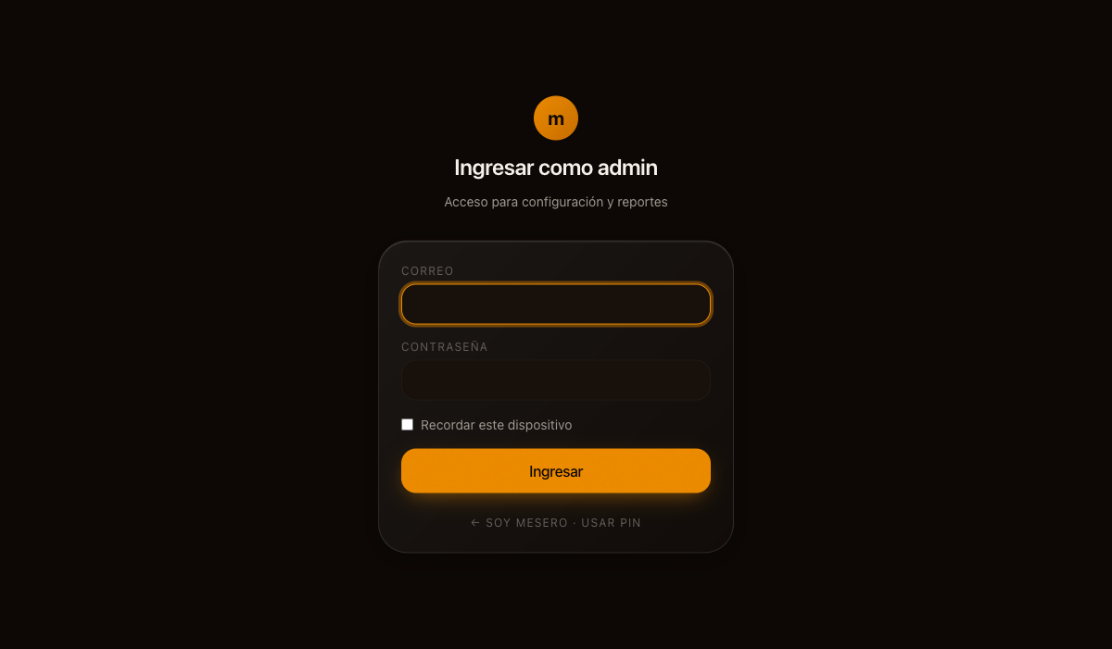

2. Módulo de Mesero — Salón y Comandas
El corazón de la operación. El mesero ve en tiempo real qué mesas están libres, ocupadas o por cobrar. Con un toque abre la comanda, agrega platillos con sus modificadores y los envía directo a la cocina — sin papelitos ni intermediarios.

Vista de Salón
- Mesas codificadas por color: libre (gris), abierta (azul), lista para cobrar (verde).
- Soporte de múltiples áreas: salón principal, terraza, barra, etc.
- Vista en tiempo real — se actualiza automáticamente sin recargar.
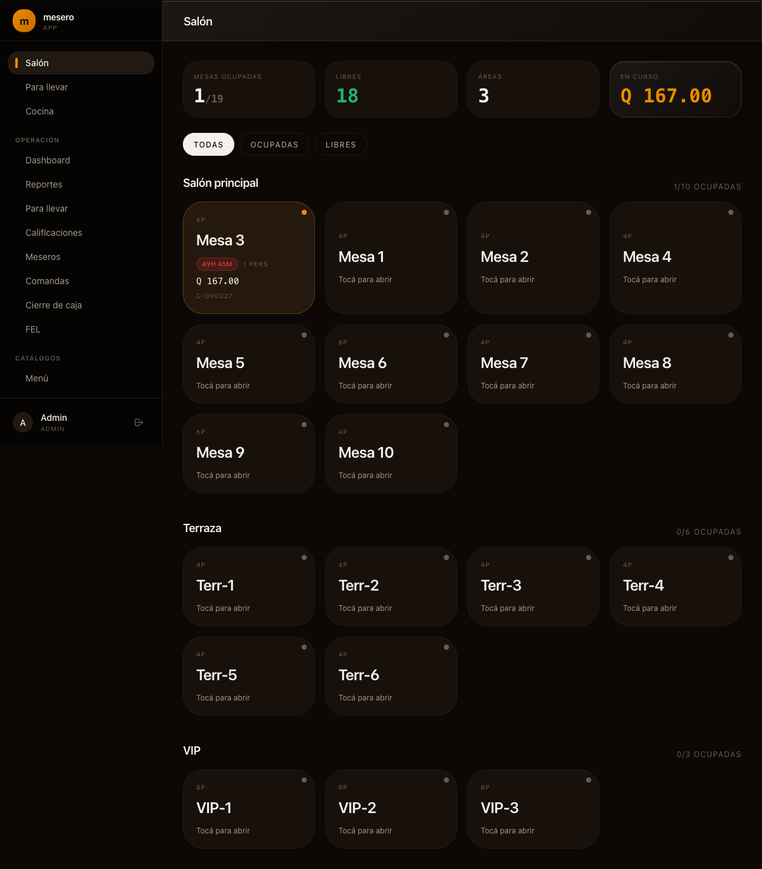

Detalle de Comanda
- Agrega ítems del menú con un toque; aplica modificadores al instante.
- Ticket numerado y trazabilidad completa por mesero.
- Marca ítems como servidos; el stock se descuenta automáticamente.
- Soporte de notas por ítem para indicaciones especiales.
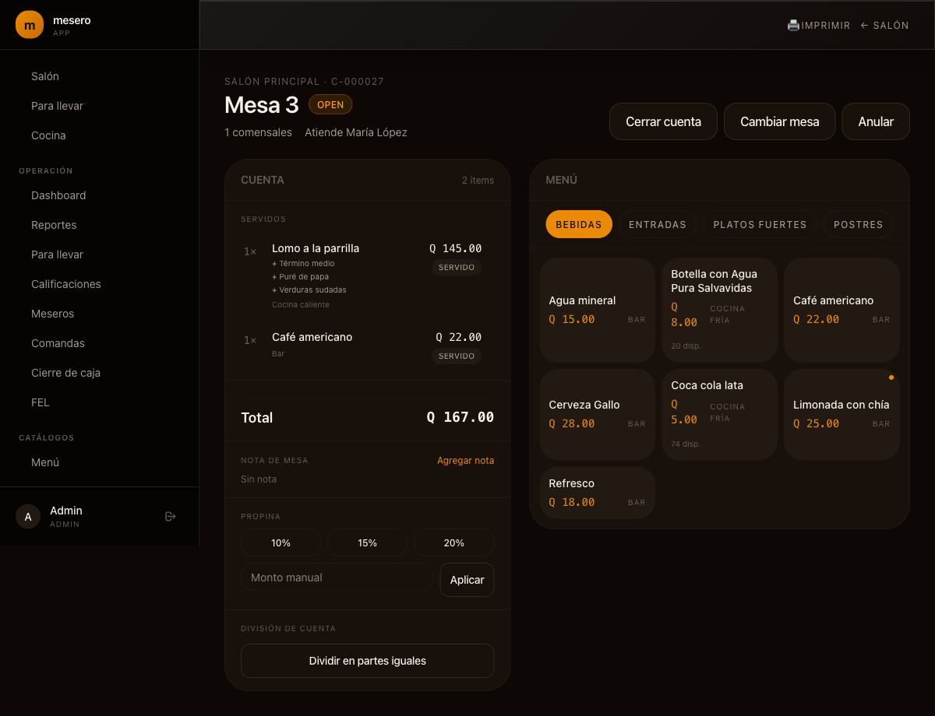

3. Módulo de Cocina — Pantalla KDS
La Kitchen Display System (KDS) elimina las comandas en papel. Cada estación de cocina ve solo los ítems que le corresponden. Cuando el platillo está listo, el cocinero lo marca con un toque y el mesero recibe la notificación en su pantalla.
- Actualización en tiempo real vía WebSockets — sin refrescar la página.
- Separación por estaciones: cocina caliente, cocina fría, bar, postres.
- Reduce errores, mejora los tiempos de entrega y la comunicación.
- Funciona en cualquier pantalla montada en la cocina.
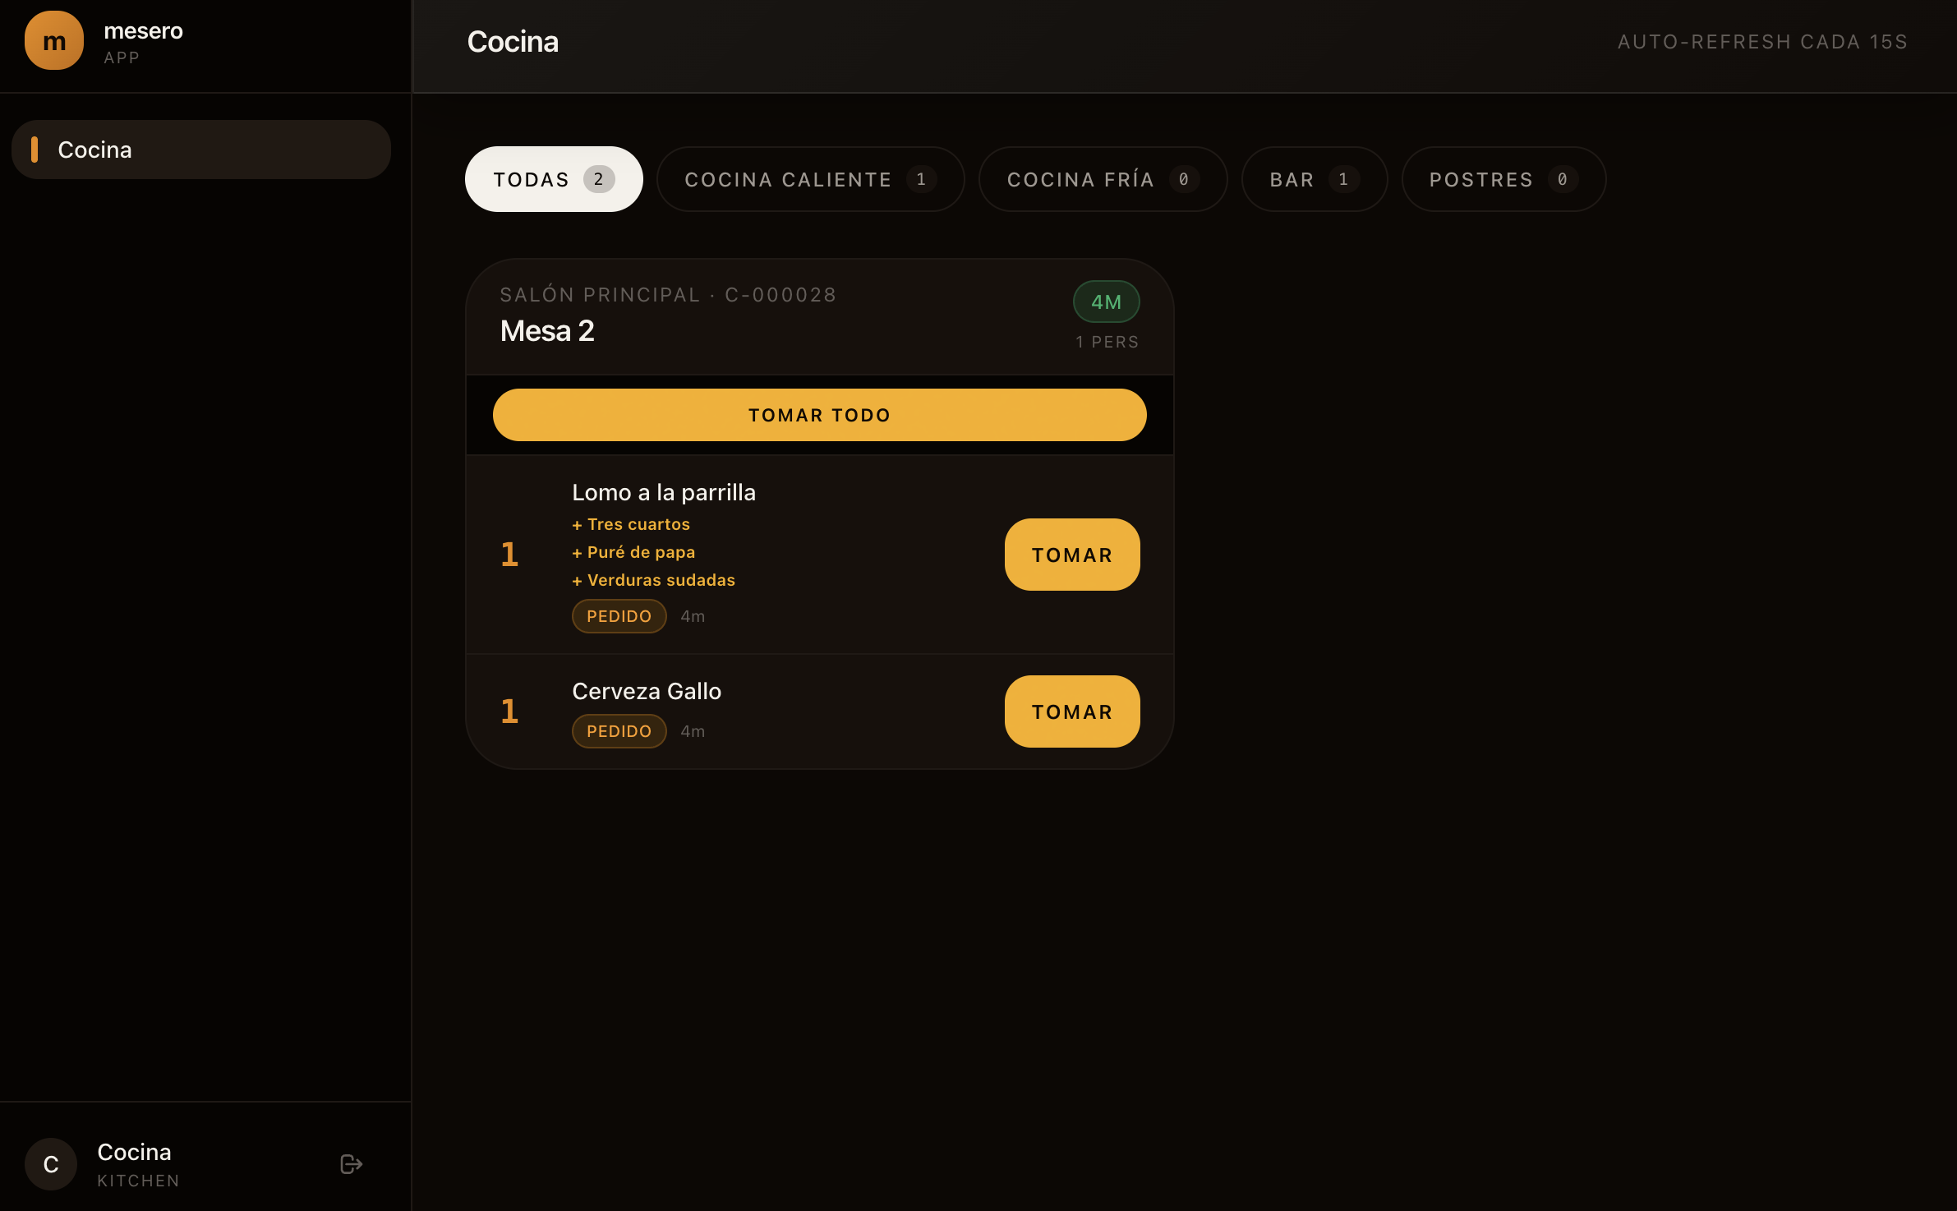

4. Módulo Para Llevar
Gestión independiente de pedidos para llevar, sin interferir con el flujo del salón. Ideal para restaurantes con alto volumen de takeout o delivery propio.
- Listado de pedidos con nombre del cliente y estado.
- Flujo propio: nuevo → en preparación → listo → entregado.
- Se integra al mismo KDS de cocina sin configuración adicional.
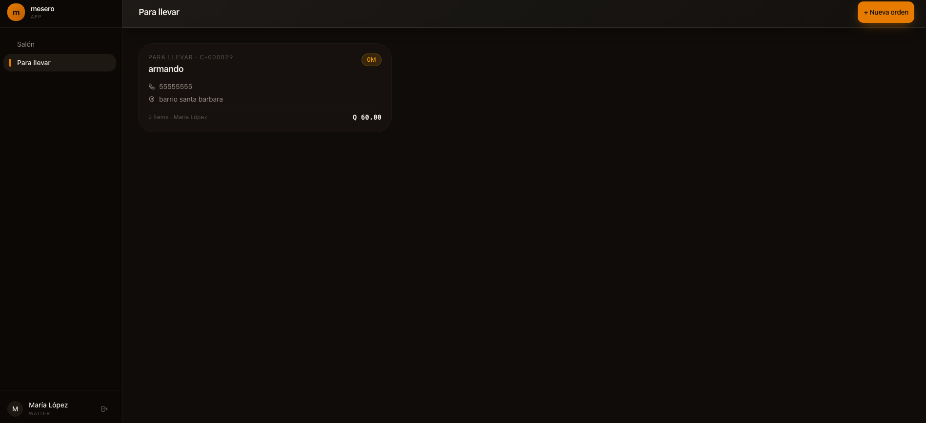

5. Menú Digital QR y Orden en Línea
El sistema genera automáticamente un menú digital accesible por código QR. Los clientes pueden ver el menú completo desde su celular — sin descargar ninguna app. Además, el módulo de orden en línea permite que el cliente haga su pedido directamente desde la mesa o desde casa.

Menú QR Público
- Menú organizado por categorías, con precios y descripción de cada plato.
- Se actualiza en tiempo real cuando el admin modifica el menú.
- Imagen de marca: nombre del restaurante y colores personalizables.
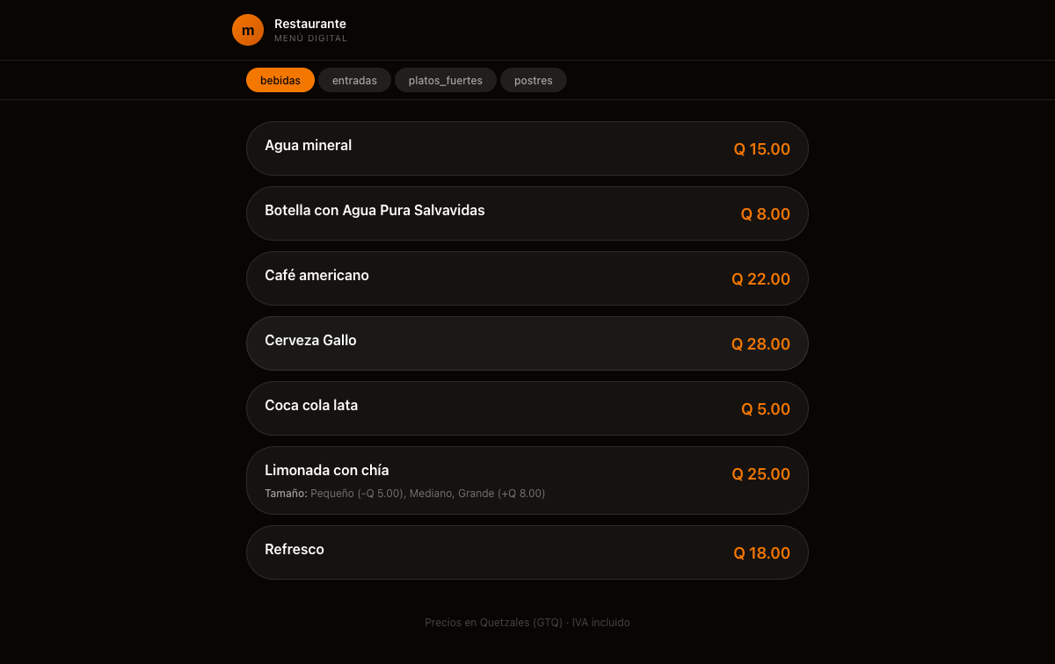

Orden en Línea
- El cliente selecciona sus platillos, elige modificadores y confirma el pedido.
- El pedido llega directo al sistema sin intervención del mesero.
- Reduce tiempos de espera y aumenta el ticket promedio.
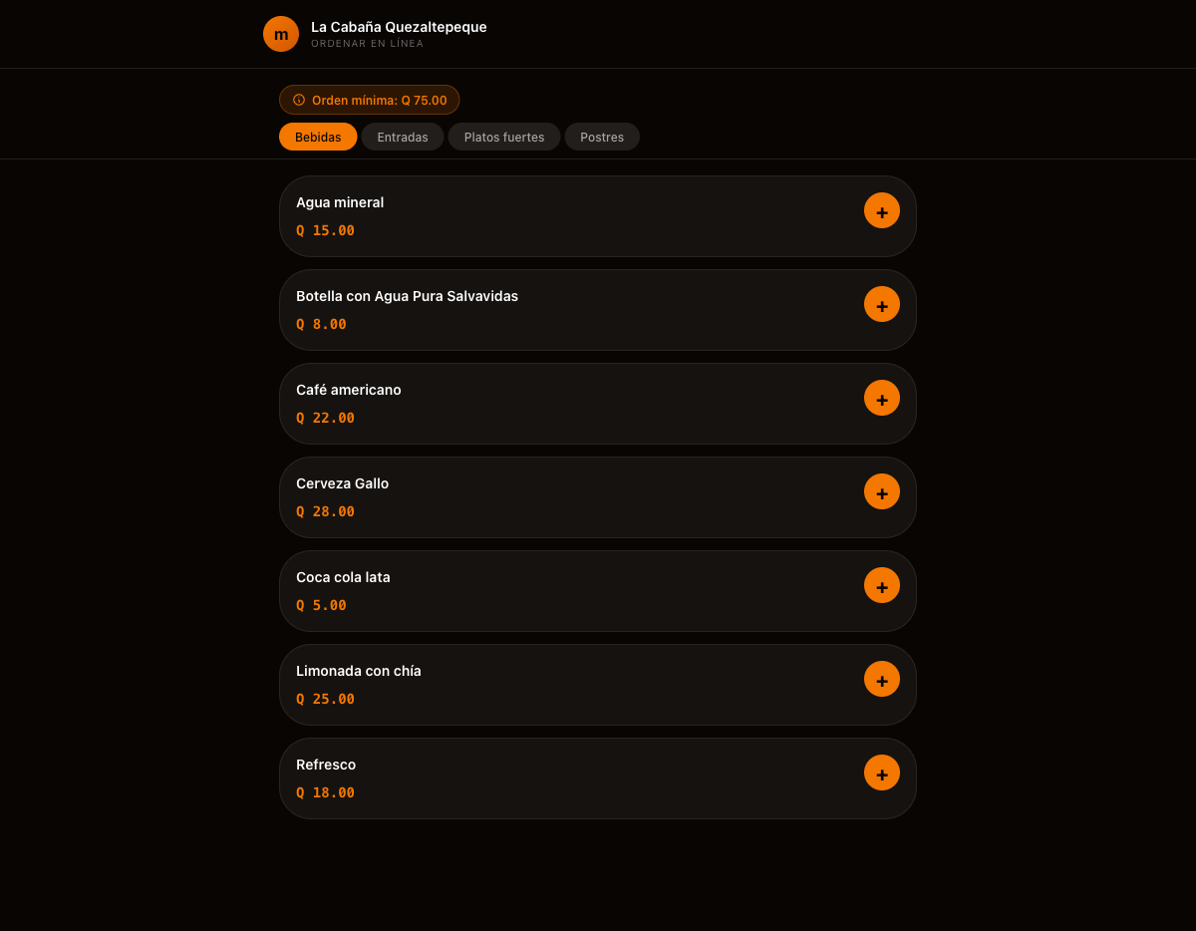

6. Pantalla Display para Clientes (TV)
Conectá una pantalla grande en la sala o en la barra y mostrá el estado de los pedidos a los clientes en tiempo real. Mejora la experiencia y reduce las preguntas al personal.
- Acceso protegido por PIN — solo el personal autorizado lo activa.
- Muestra los pedidos en preparación y los listos para retirar.
- Ideal para restaurantes de mostrador o con zona de espera.
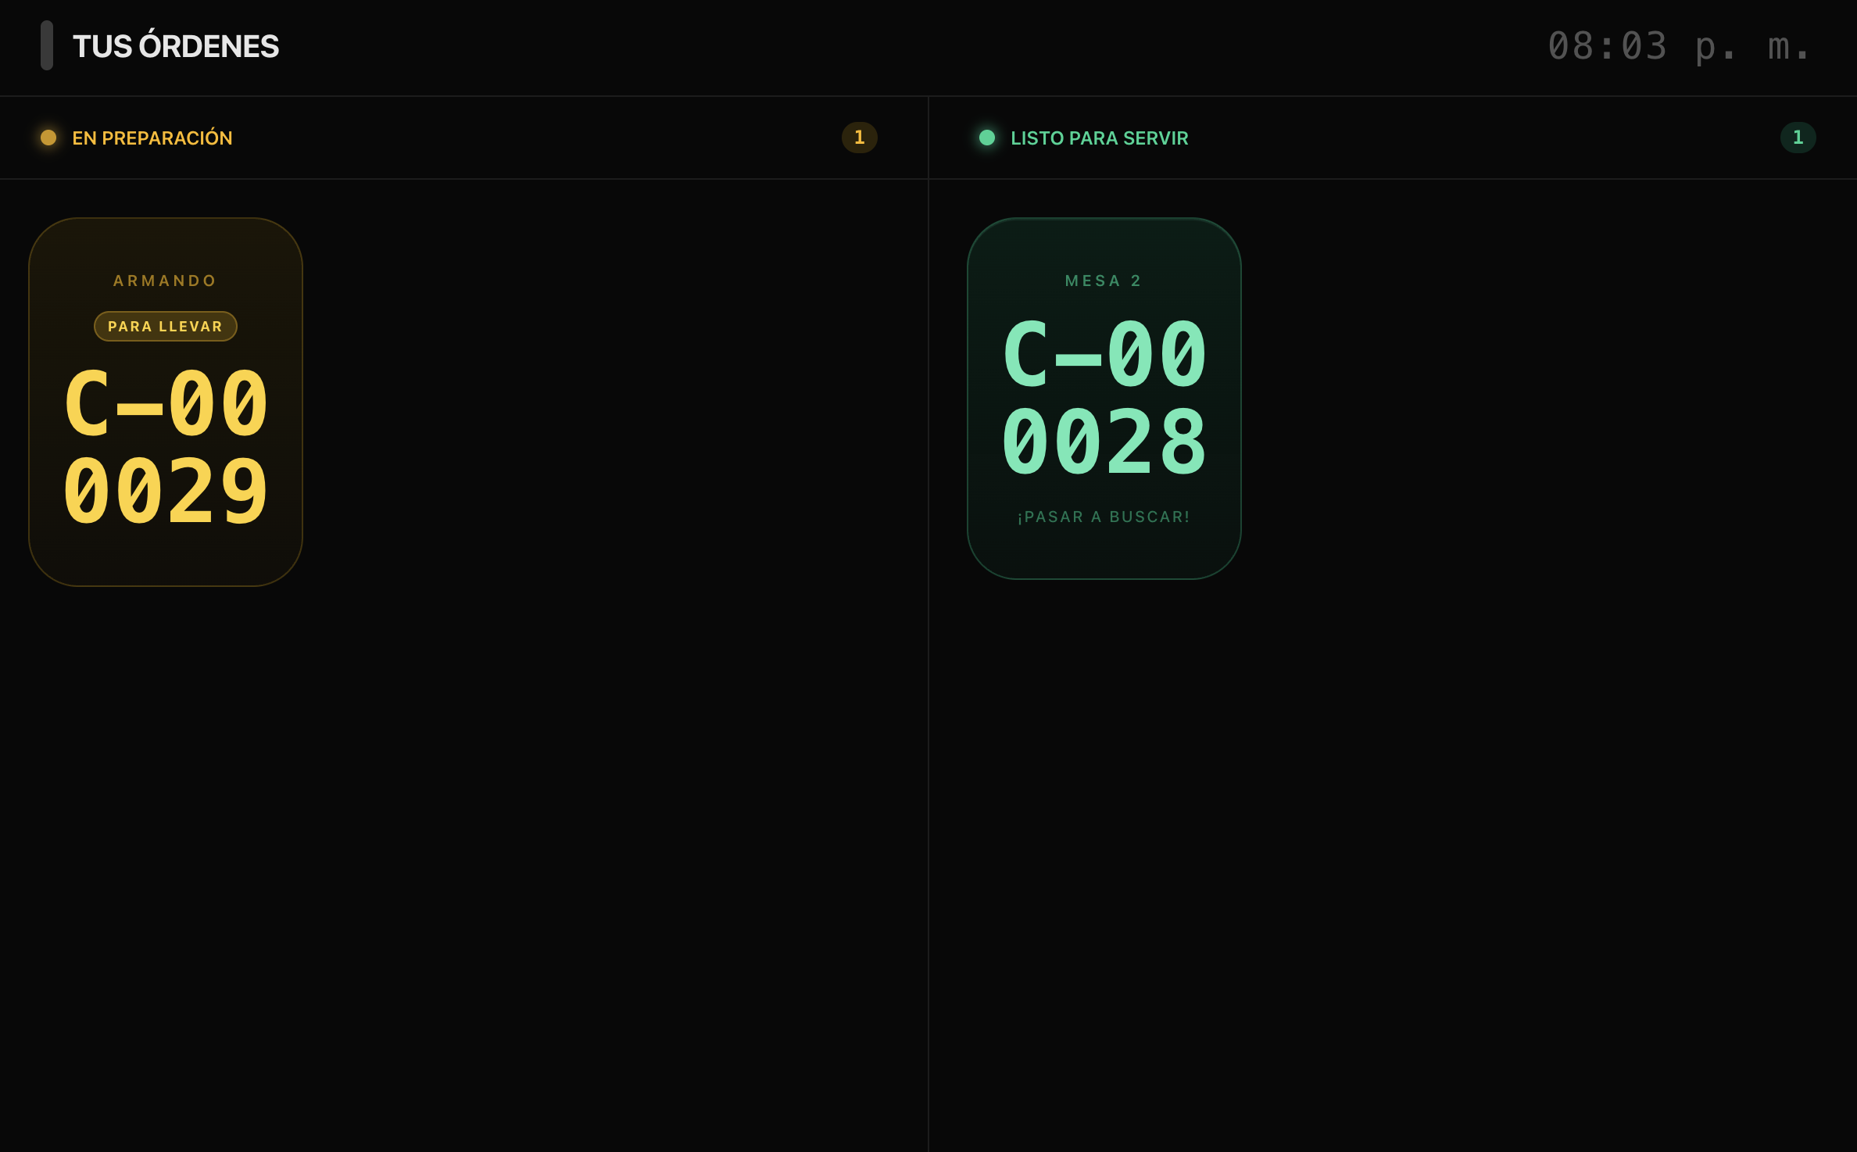

7. Panel de Administración
El administrador tiene acceso a un panel completo con todo lo necesario para operar, analizar y configurar el restaurante. A continuación se detallan cada uno de los módulos disponibles.

7.1 Dashboard
Vista ejecutiva con los indicadores clave del día: ventas totales, comandas atendidas, ticket promedio y calificación de clientes. Un vistazo rápido para tomar decisiones en tiempo real.
- KPIs del día: ventas, comandas, ticket promedio, calificación.
- Actividad reciente: últimas comandas y eventos del sistema.
- Acceso rápido a los módulos más usados.
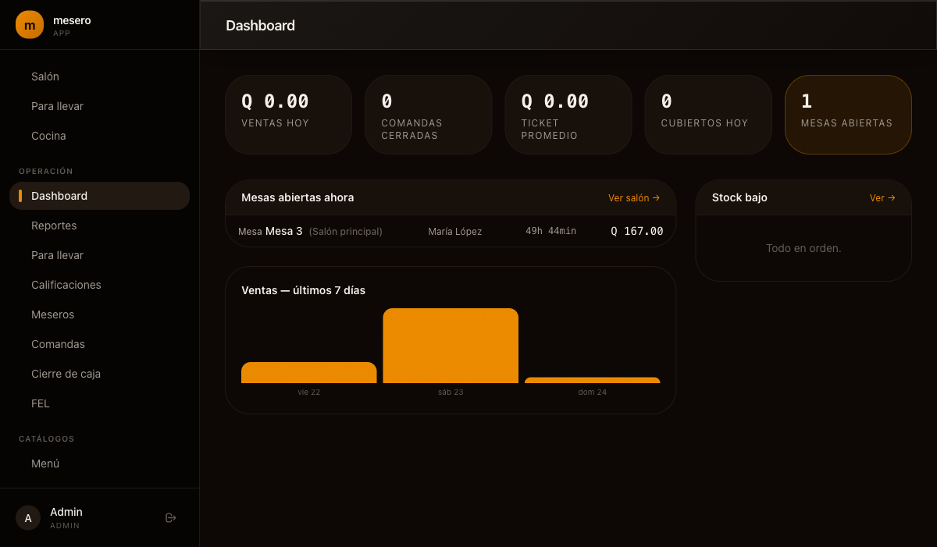

7.2 Reportes de Ventas
Reportes detallados para analizar el rendimiento del negocio por período, por mesero, por platillo y por canal (salón vs. para llevar).
- Reporte general de ventas con filtro por fecha.
- Reporte por mesero: ventas, comandas y calificación individual.
- Reporte de calificaciones de clientes con comentarios.
- Reporte de pedidos para llevar.
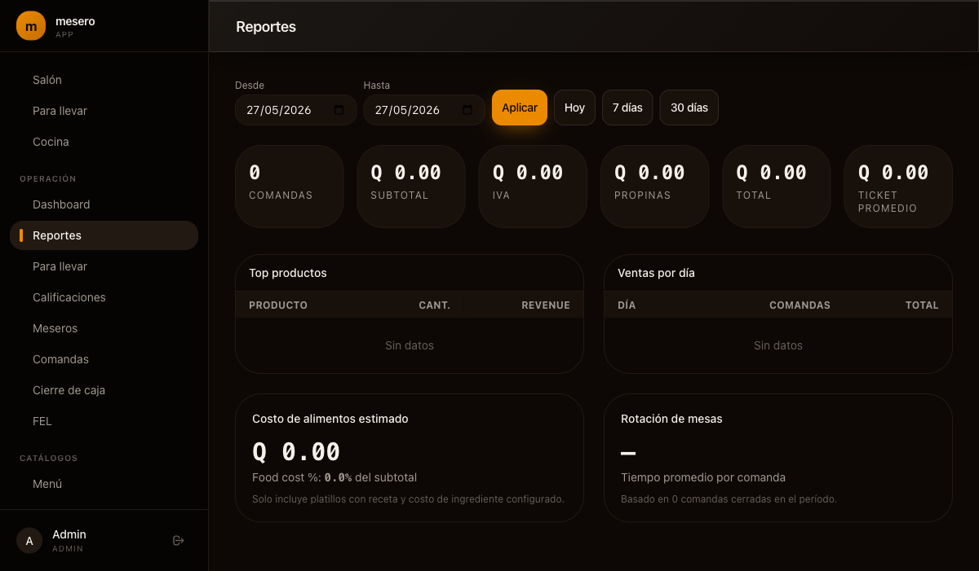

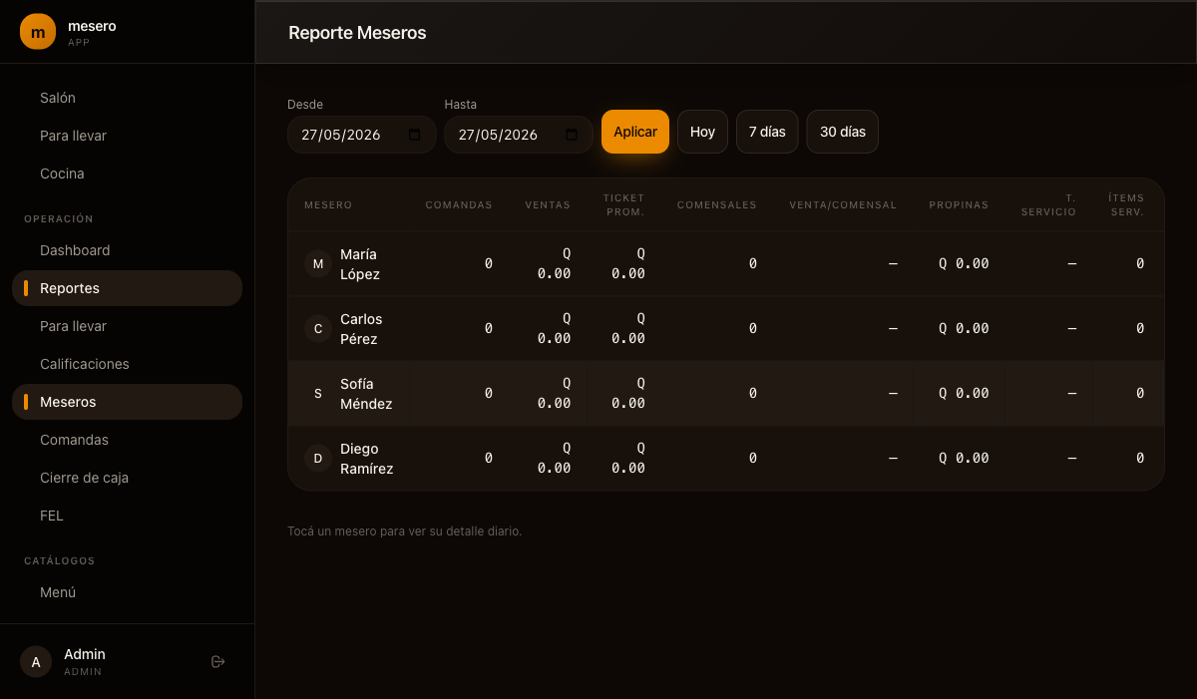

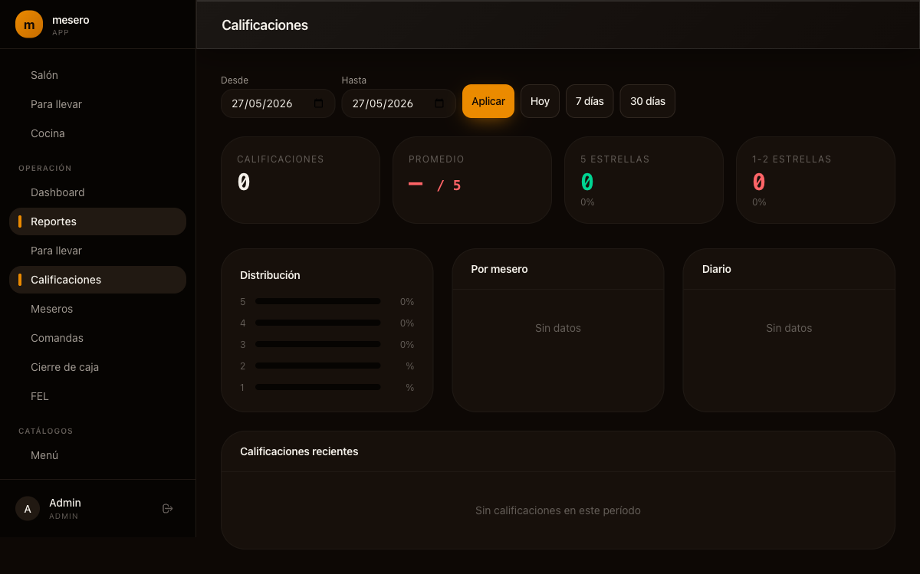

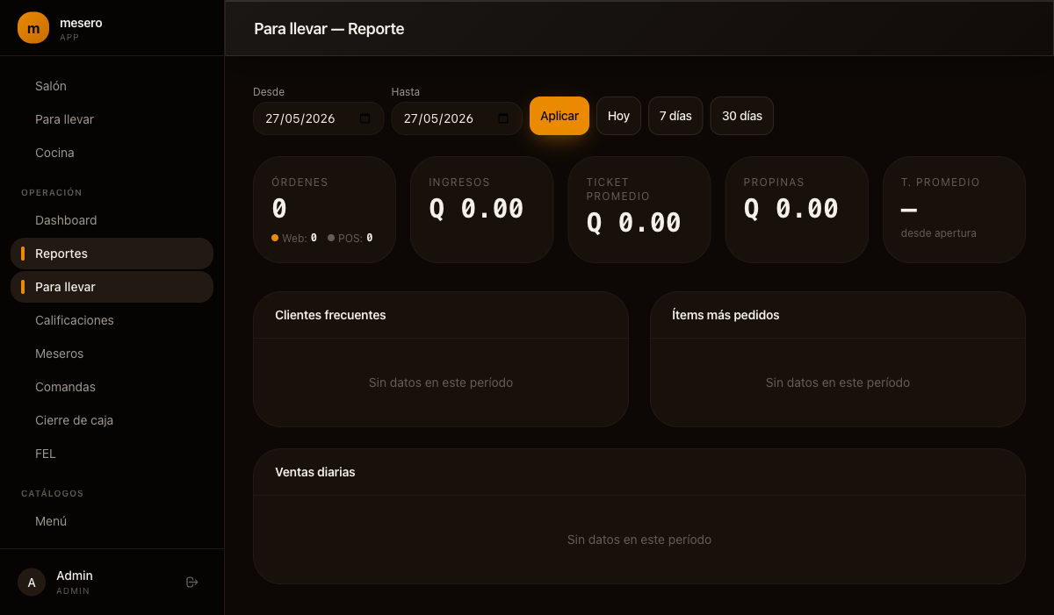

7.3 Historial de Comandas
Registro completo de todas las comandas procesadas. Permite auditar cualquier transacción, ver el detalle de los ítems consumidos y el total cobrado.
- Filtro por fecha, mesero o número de comanda.
- Detalle completo de cada ticket: ítems, modificadores, totales.
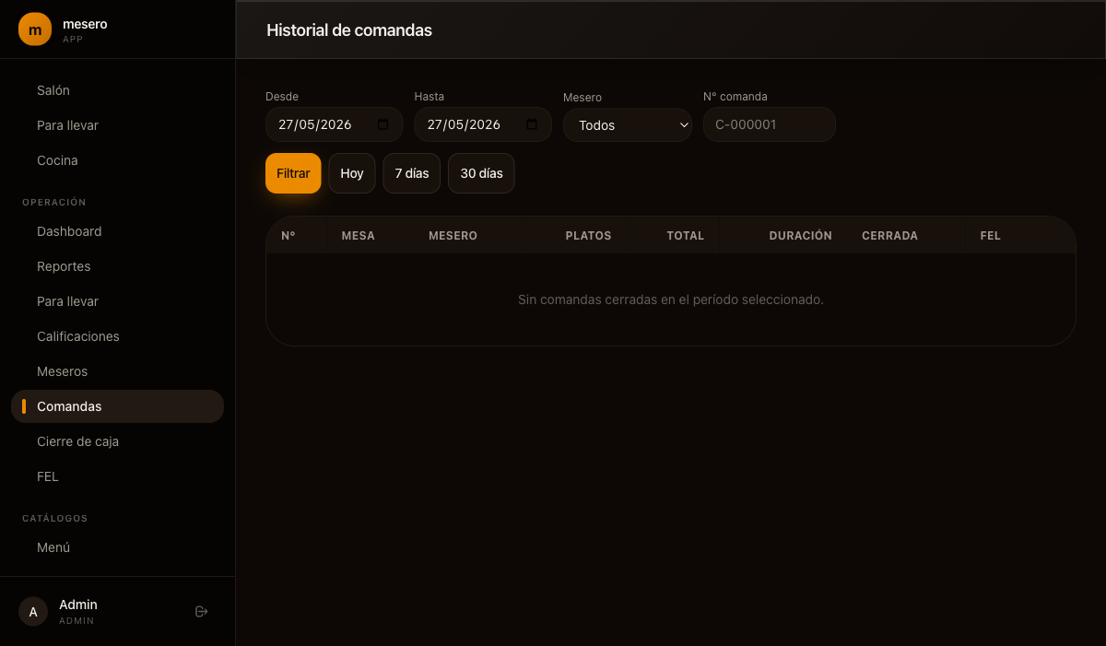

7.4 Cierre de Caja
Control de caja diario con resumen de ventas, métodos de pago y totales por turno. Simplifica el cuadre al final del día.
- Resumen de ventas por turno y método de pago.
- Registro histórico de cierres anteriores.
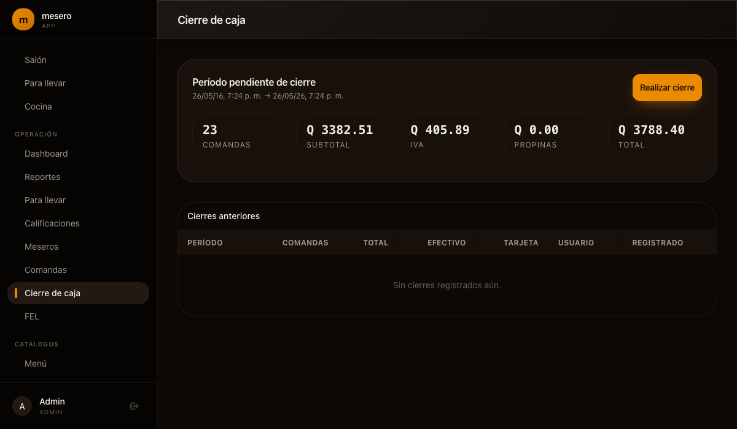

7.5 Gestión de Menú
Administración completa del menú: crear, editar, desactivar ítems y organizarlos por categorías. Cada ítem se asigna a una estación de cocina para que la orden llegue al lugar correcto.
- Categorías: Entradas, Platos fuertes, Bebidas, Postres, Otros.
- Precio, descripción, SKU y estación de cocina por ítem.
- Activar/desactivar ítems sin eliminarlos — útil para disponibilidad diaria.
- Acceso directo a la receta (BOM) de cada ítem desde la tabla.
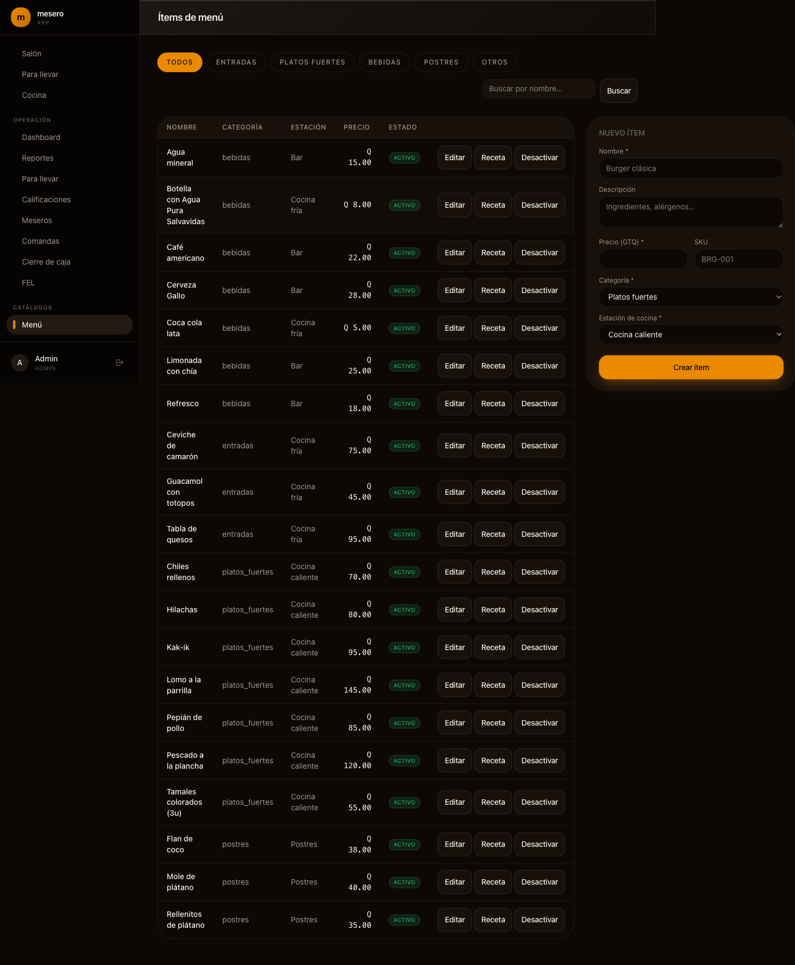

7.6 Grupos de Modificadores
Los modificadores permiten que el mesero personalice cada pedido: término de cocción, extras, exclusiones, salsas, tamaños, etc. Se configuran en grupos reutilizables y se asignan a los ítems del menú.
- Grupos con nombre, opciones, mínimo y máximo de selecciones.
- Grupos requeridos (ej. término de carne) u opcionales (ej. aderezo).
- Cada opción puede tener su propia receta de ingredientes (Mini-BOM).
- Un grupo se reutiliza en múltiples ítems del menú.
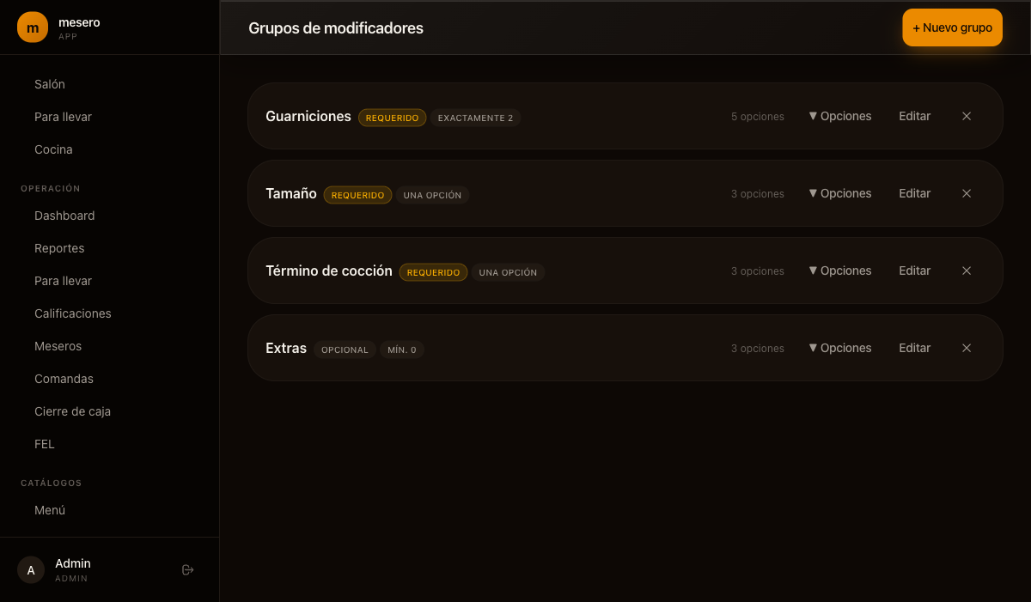

7.7 Ingredientes e Inventario
Catálogo de ingredientes con stock en tiempo real. El sistema descuenta automáticamente el inventario cuando una comanda es marcada como servida, basándose en la receta definida para cada plato.
- Ingrediente con nombre, unidad de medida y stock actual.
- Unidades soportadas: g, kg, lb, oz, mL, L, unidad, porción.
- Alerta visual cuando el stock está por debajo del mínimo definido.
- Registro de entradas de stock para reponer inventario.
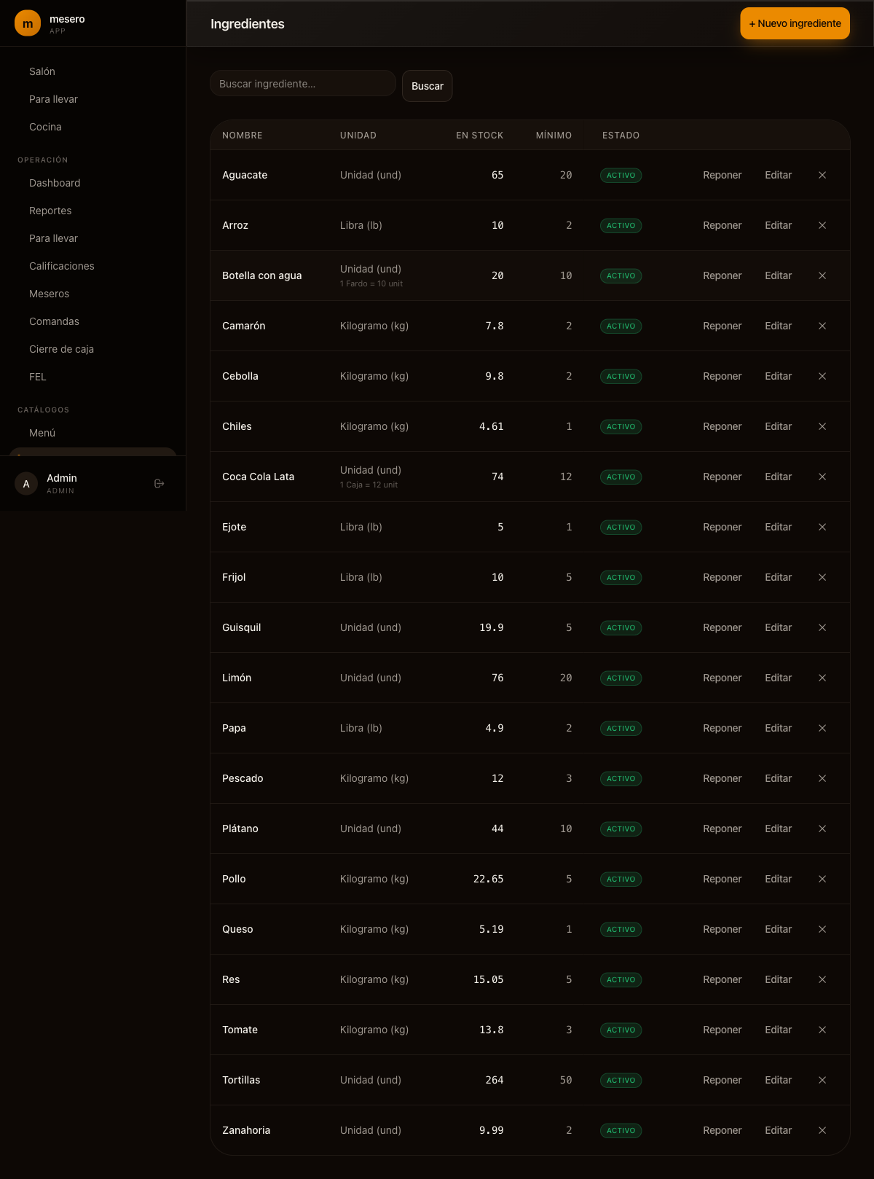

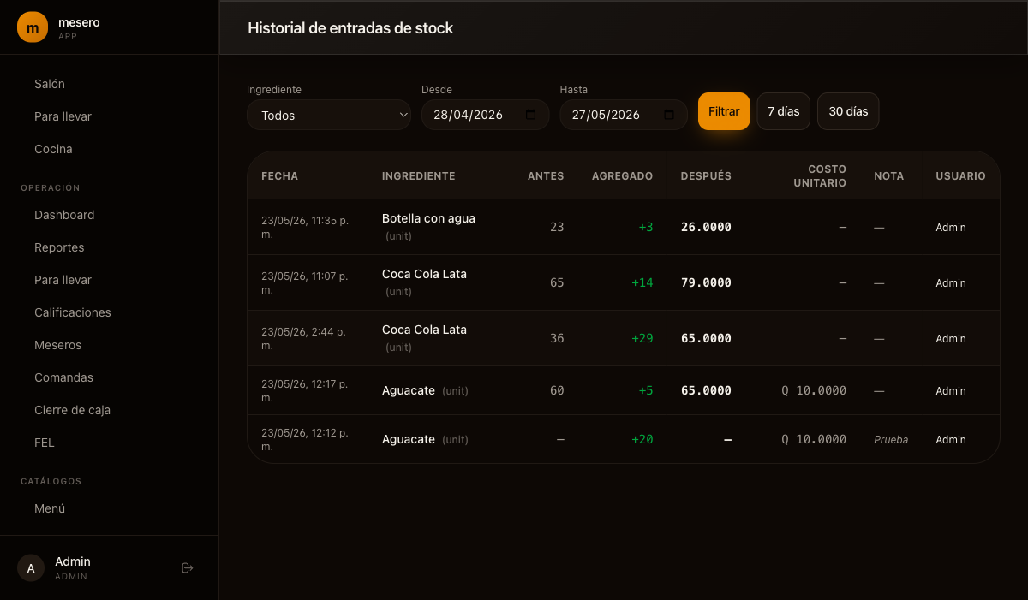

7.8 Receta BOM por Plato
Cada ítem del menú tiene su Receta (Bill of Materials). Define cuánto de cada ingrediente se consume al vender una unidad del plato. El sistema descuenta esas cantidades automáticamente al marcar como servido.
- Ingrediente + cantidad usada por porción vendida.
- Hints de unidad y advertencias si la cantidad parece incorrecta.
- Conversor de unidades inline: ingresá en lb y el sistema convierte a kg automáticamente.
- Los modificadores también pueden tener su propia sub-receta.
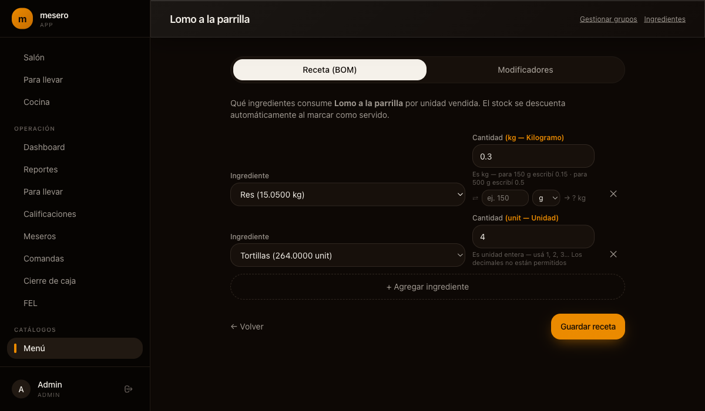

7.9 Áreas, Mesas y Estaciones de Cocina
Configuración completa del layout del restaurante: cuántas áreas tiene, cuántas mesas por área y cuántas estaciones de cocina. Todo editable sin tocar código.

Áreas
- Salón principal, terraza, barra — las que necesites.
- Cada área agrupa sus mesas en el plano de salón.
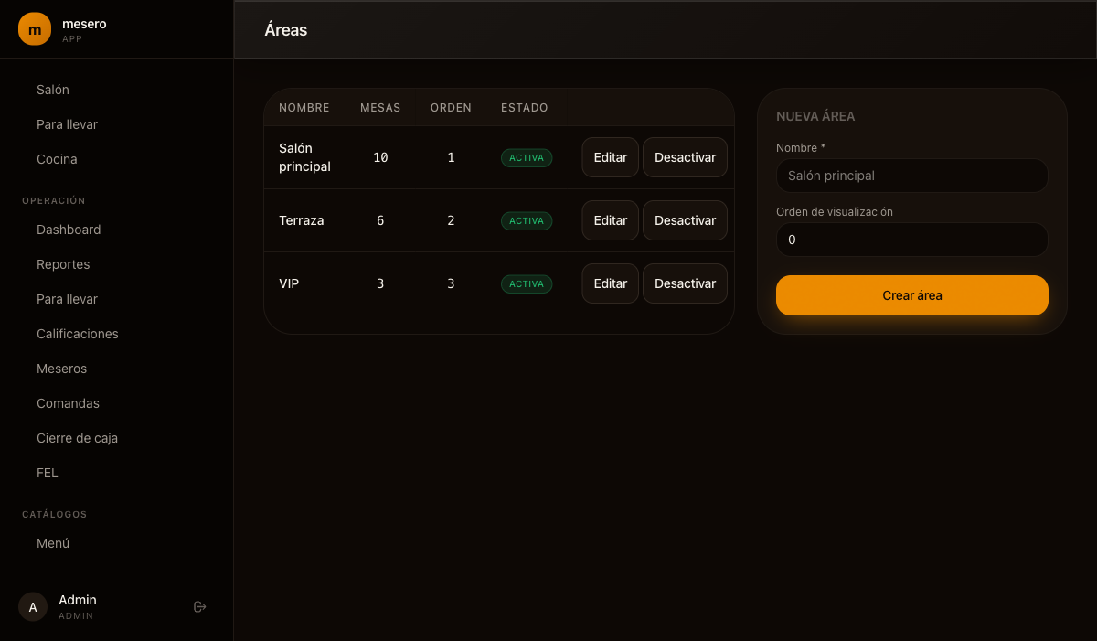

Mesas
- Nombre, capacidad y área a la que pertenece.
- Las mesas aparecen en el salón del mesero al instante.
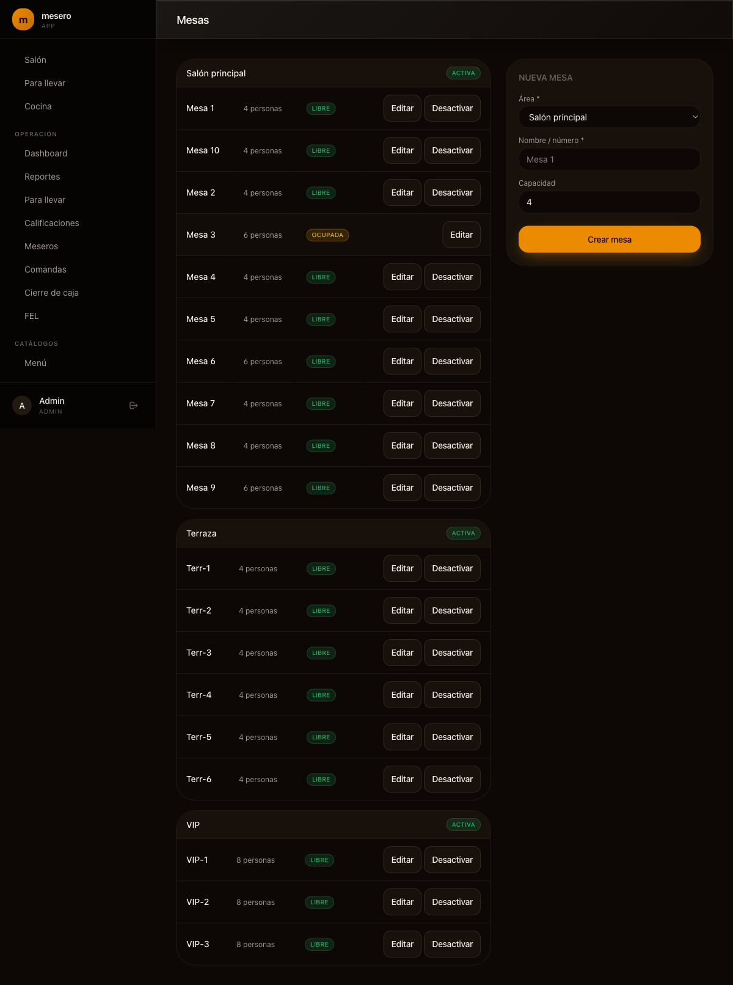

Estaciones de Cocina
- Cocina caliente, cocina fría, bar, postres — configuralas a tu medida.
- Cada ítem del menú se asigna a una estación; la orden llega al lugar correcto.
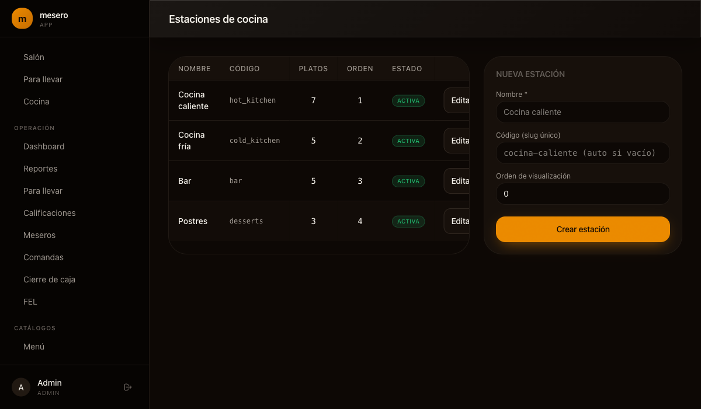

7.10 Usuarios y Permisos
Gestión de todos los usuarios del sistema: meseros, cocineros y administradores. Cada usuario tiene su rol y PIN o contraseña independiente.
- Crear, editar y desactivar usuarios sin límite.
- Roles: administrador o mesero.
- PIN de 4 dígitos para acceso rápido en sala.
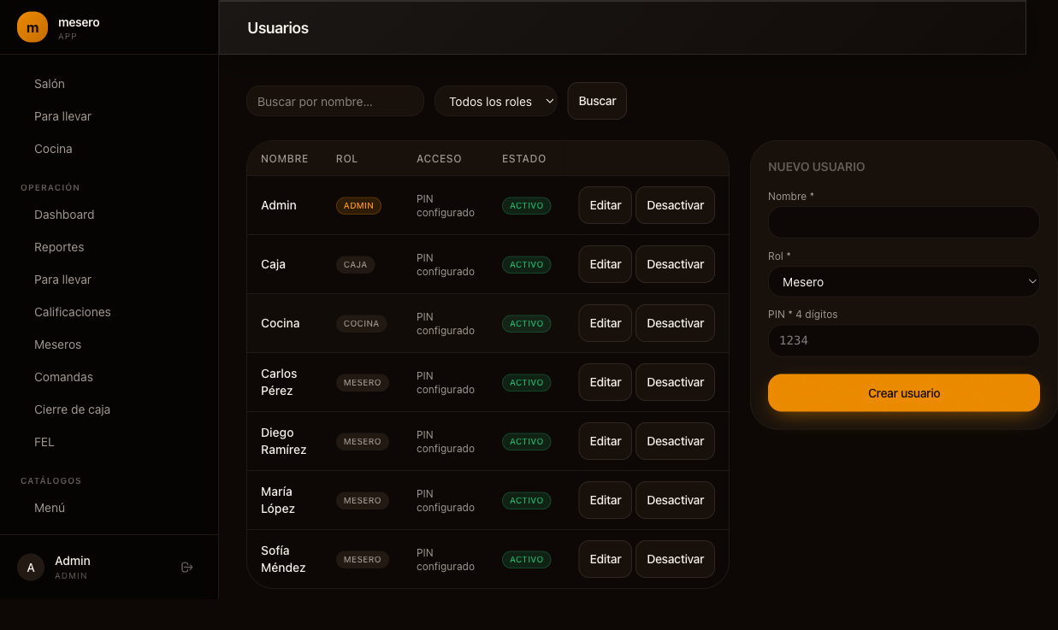

7.11 Configuración del Negocio
Datos generales del restaurante: nombre, dirección, logo, zona horaria y moneda. Esta información aparece en los tickets y en el menú QR.
- Nombre y datos del negocio.
- Moneda, zona horaria y formato de fecha.
- Configuraciones de impresión y notificaciones.
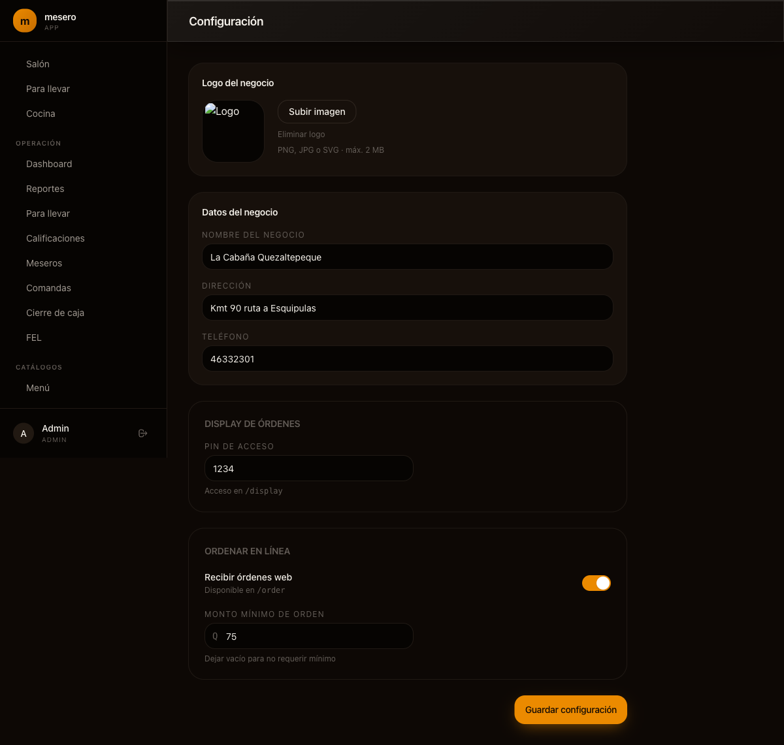

7.12 QR Menú — Generador de Código
Desde este módulo el administrador descarga el código QR listo para imprimir y colocar en cada mesa. Al escanearlo, el cliente ve el menú digital actualizado en tiempo real.
- QR descargable en alta resolución.
- El menú digital se actualiza automáticamente con cada cambio en el catálogo.
- Sin costo adicional — el QR está incluido en el sistema.
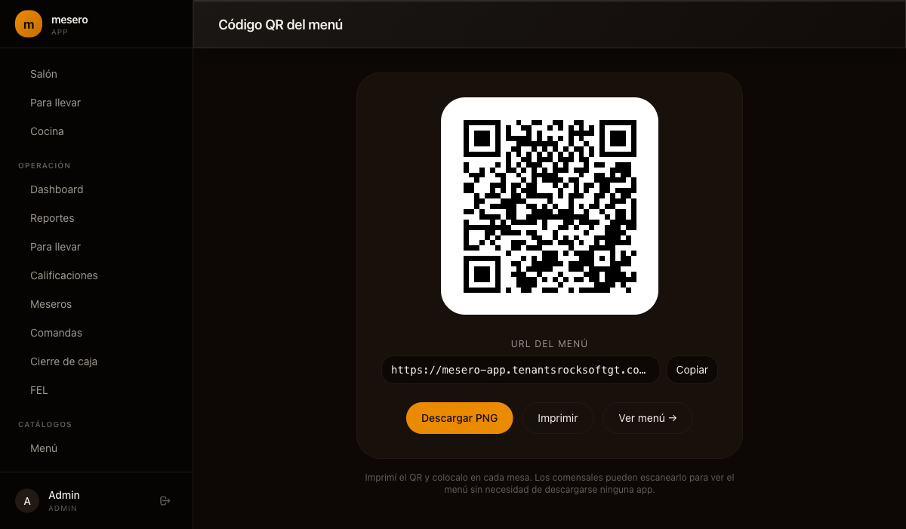

7.13 Auditoría de Eventos
Registro completo de todos los eventos importantes del sistema: quién creó, modificó o eliminó qué, con fecha y hora exacta. Ideal para control interno y resolución de discrepancias.
- Log de acciones por usuario.
- Filtro por tipo de evento y período.
- Trazabilidad total — ninguna acción queda sin registrar.
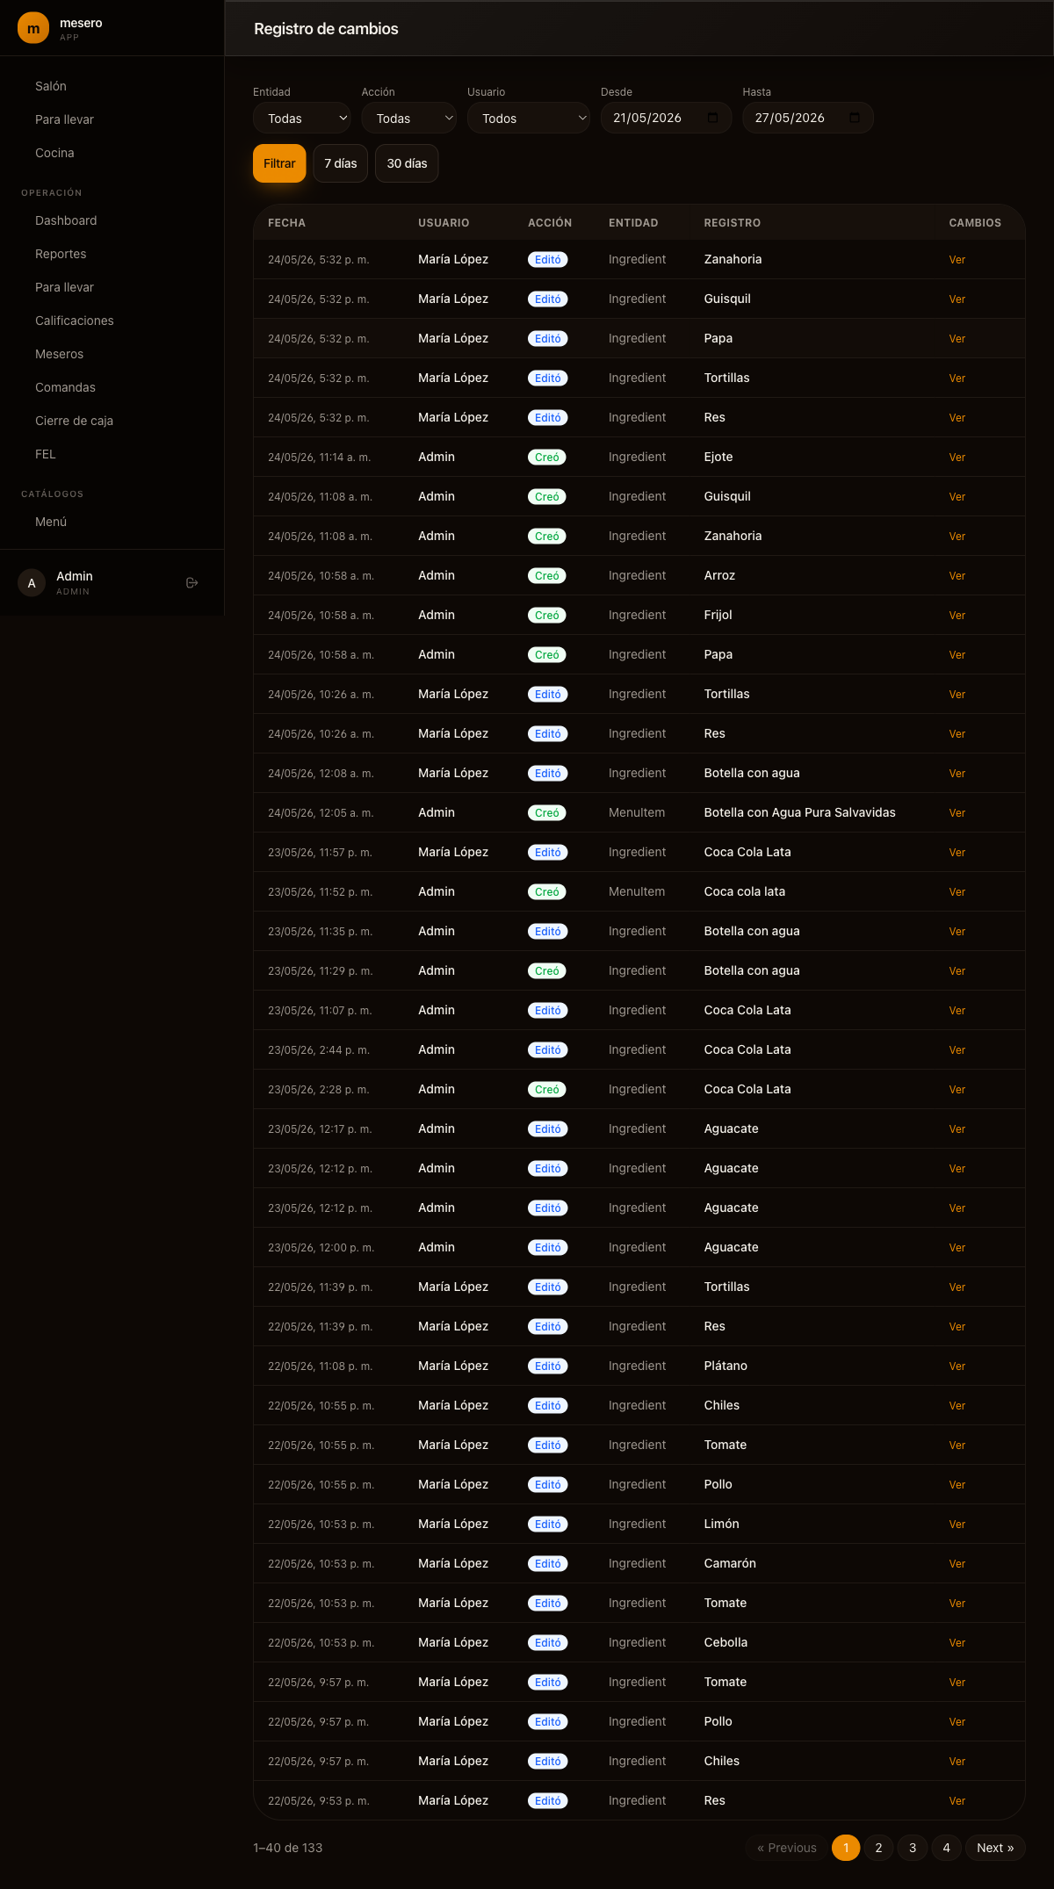

8. Propuesta de Valor — Para el Vendedor
mesero app no es solo un POS — es un sistema completo de operación para restaurantes que digitaliza cada proceso, desde que el cliente pide hasta que el inventario se actualiza solo.

¿Por qué elegir mesero app?
✓ Sin papel en cocina: El KDS reemplaza las comandas impresas. Menos errores, más velocidad.
✓ Inventario automático: Cada venta descuenta el stock al instante. El admin siempre sabe cuánto tiene.
✓ Menú QR incluido: Los clientes ven el menú desde su celular. El restaurante luce moderno sin costo extra.
✓ Orden en línea: El cliente ordena desde la mesa o desde casa. Menos espera, más ventas.
✓ Reportes en tiempo real: Ventas, meseros, calificaciones — todo en un clic, sin exportar Excel.
✓ Display para clientes: Una pantalla en sala muestra el estado de los pedidos. Reduce preguntas al personal.
✓ Multi-área y multi-estación: Salón, terraza, barra — el sistema se adapta a la estructura de cada negocio.
✓ Modificadores inteligentes: Personalizaciones por plato con control de stock por opción.
✓ Funciona en cualquier dispositivo: Tablet, computadora, celular — sin instalar nada. Solo un navegador.
✓ Actualizaciones incluidas: El sistema evoluciona continuamente. El cliente siempre tiene la última versión.

Comparativo rápido
La siguiente tabla resume las ventajas de mesero app frente a un sistema tradicional de comandas en papel o un POS básico.
Funcionalidad | Papel / POS básico | mesero app
Comandas a cocina | Papel / voz | Digital en tiempo real
KDS por estación | No | Sí — sin configuración extra
Inventario automático | Manual o no existe | Sí — por cada venta
Menú QR para clientes | No | Incluido
Orden en línea | No | Incluido
Display para clientes | No | Incluido
Reportes de ventas | Excel manual | En tiempo real
Reporte por mesero | No | Sí
Calificaciones de clientes | No | Sí
Modificadores de platillos | Limitado | Ilimitado con sub-receta
Multi-área | No | Sí
Cierre de caja | Manual | Automático
Auditoría de eventos | No | Sí
Funciona en celular | Depende | Sí — cualquier navegador

mesero app es la solución que los restaurantes modernos necesitan para operar con eficiencia, reducir errores y brindar una experiencia superior a sus clientes.

¿Listo para digitalizar tu restaurante?

Contactanos y agendá una demo gratuita.

